Почтовые марки. Верхняя Вольта.
Служебная почта.

1920. Доплатные марки. Надпечатка текста «HAUTE-VOLTA» на марках Верхнего
Сенегала и Нигера. Рисунок: . Печать: типография. Греб. 14 : 13½. Тиражи: .
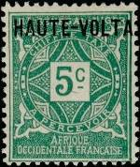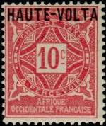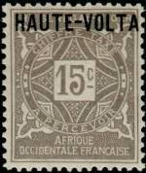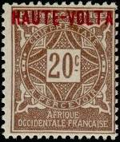
P1 P2 Р3 P4
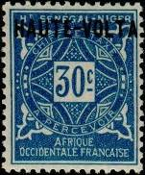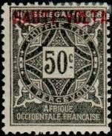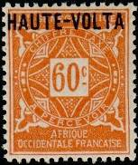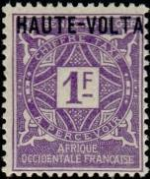
P5 P6 Р7 P8
P1 5 c (P8) - Агадово перекрестие (зелёная; надпечатка чёрная) - -
P2 10 c (P9) - Рисунок марки Р1 (карминовая; надпечатка чёрная) - -
P3 15 c (P10) - Рисунок марки Р1 (серая; надпечатка чёрная) - -
P4 20 c (P11) - Рисунок марки Р1 (коричневая; надпечатка красная) - -
P5 30 c (P12) - Рисунок марки Р1 (синяя; надпечатка чёрная) - -
P6 50 c (P13) - Рисунок марки Р1 (чёрная; надпечатка красная) - -
P7 60 c (P14) - Рисунок марки Р1 (оранжевая; надпечатка чёрная) - -
P8 1 F (P15) - Рисунок марки Р1 (фиолетовая; надпечатка чёрная) - -
NN по каталогу Номинал  Michel Ivert марки | Цена по каталогу  GSB (2024 г.) (руб)  чист. гаш. | Цена по каталогу Michel (2005 г.) (евро)  чист. гаш. | Наличие марок, которые  Вы можете приобрести  чист. гаш.
P1 T1 5 с  P2 T2 10 с  P3 T3 15 с  P4 T4 20 с  P5 T5 30 с  P6 T6 50 с  P7 T7 60 с  P8 T8 1 F | 25 20  25 20  30 30  35 35  35 35  65 65  65 65  75 75 | 0.4 0.4  0.4 0.4  0.6 0.6  0.7 0.7  0.7 0.7  1.3 1.3  1.3 1.3  1.5 1.5 | 0 0  0 0  0 0  0 0  0 0  0 0  0 0  0 0

1927. Доплатные марки. Надпечатка текста «HAUTE-VOLTA» на марках Верхнего
Сенегала и Нигера и нового номинала. Рисунок: . Печать: типография. Греб. 14 : 13½.
Тиражи: .
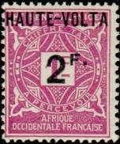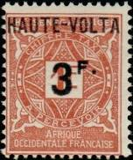
9 10
P 9 2 F / 1 F - Агадово перекрестие (лилово-розовая; надпечатка чёрная) - -
P10 3 F / 1 F - Рисунок марки 9 (красно-коричневая; надпечатка чёрная) - -
NN по каталогу Номинал  Michel Ivert марки | Цена по каталогу  GSB (2024 г.) (руб)  чист. гаш. | Цена по каталогу Michel (2005 г.) (евро)  чист. гаш. | Наличие марок, которые  Вы можете приобрести  чист. гаш.
P 9 T 9 2 F / 1 F  P10 T10 2 F / 1 F | 160 160  180 180 | 3.2 3.2  3.6 3.6 | 0 0  0 0

1928. Доплатные марки. Надпись «HAUTE-VOLTA» на марках с рисунком доплат-
ных марок Верхнего Сенегала и Нигера. Рисунок: . Печать: типография. Греб. 14 : 13½.
Тиражи: .
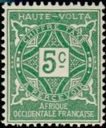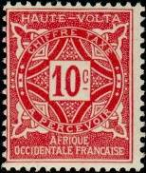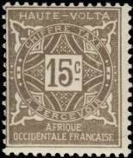
11 12 13
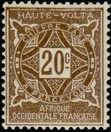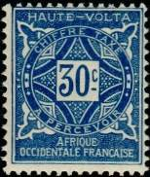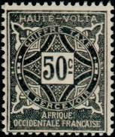
14 15 16
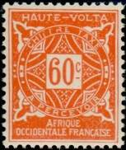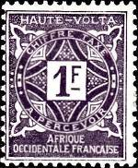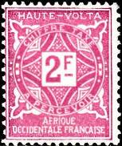
17 18 19
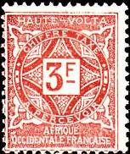
20

P11 5 с - Агадово перекрестие (зелёная) - -
P12 10 с - Рисунок марки 11 (красная) - -
P13 15 с - Рисунок марки 11 (серо-коричневая) - -
P14 20 с - Рисунок марки 11 (коричневая) - -
P15 30 с - Рисунок марки 11 (синяя) - -
P16 50 с - Рисунок марки 11 (чёрная) - -
P17 60 с - Рисунок марки 11 (оранжевая) - -
P18 1 fr - Рисунок марки 11 (чёрно-фиолетовая) - -
P19 2 fr - Рисунок марки 11 (сиренево-розовая) - -
P20 3 fr - Рисунок марки 11 (оранжево-коричневая) - -
NN по каталогу Номинал  Michel Ivert марки | Цена по каталогу  GSB (2024 г.) (руб)  чист. гаш. | Цена по каталогу Michel (2005 г.) (евро)  чист. гаш. | Наличие марок, которые  Вы можете приобрести  чист. гаш.
P11 T11 5 с  P12 T12 10 с  P13 T13 15 с  P14 T14 20 с  P15 T15 30 с  P16 T16 50 с  P17 T17 60 с  P18 T18 1 fr  P19 T19 2 fr  P19 T19 2 fr  P20 T20 3 fr | 0 0  0 0  0 0  0 0  0 0  0 0  0 0  0 0  0 0  0 0  0 0 | 0.0 0.0  0.0 0.0  0.0 0.0  0.0 0.0  0.0 0.0  0.0 0.0  0.0 0.0  0.0 0.0  0.0 0.0  0.0 0.0  0.0 0.0 | 0 0  0 0  0 0  0 0  0 0  0 0  0 0  0 0  0 0  0 0  0 0

=====
Конец

